
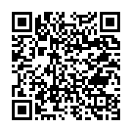

Projet de fin d’études
DTS en Développement Informatique

Application de gestion d’accident de véhicule
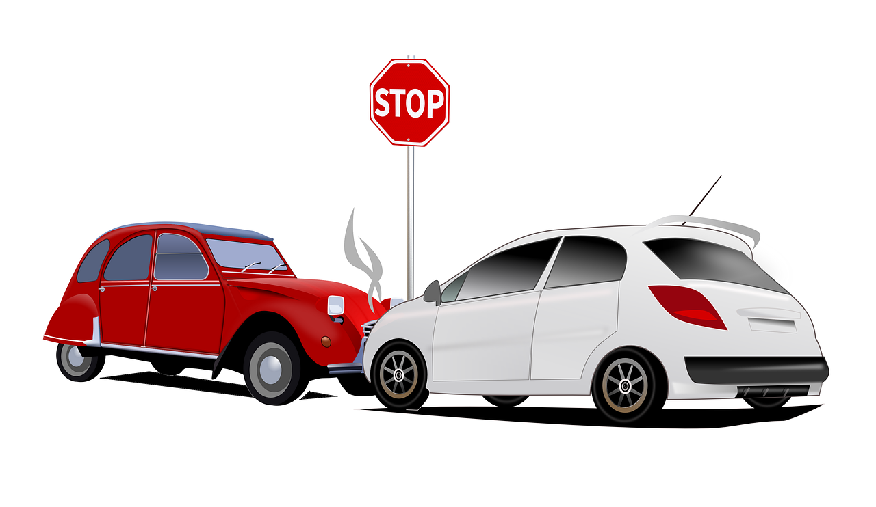

Réalisé par : BATAILLON-KIDINGUI EVELIN BRIAND Encadré par : Salah DAOUD
Année de formation : 2023/2024

Dédicaces

Je dédie ce projet de fin d'études à tous ceux qui ont contribué, de près ou de loin, à la réalisation de ce travail.

À mes parents (mon père en particulier), pour leur amour inconditionnel, leur soutien constant et leurs encouragements qui m'ont donné la force de surmonter les défis.

À mes professeurs et encadrants, dont les conseils avisés et les orientations précieuses ont été essentiels à la bonne réalisation de ce projet.

À mes amis et collègues, pour leur aide, leur soutien moral et leurs mots d’encouragement qui m’ont souvent motivé.

À tous ceux qui croient en l'éducation et en la persévérance comme clés de réussite.

REMERCIEMENTS

Je tiens à exprimer ma profonde gratitude à toutes les personnes qui ont contribué, de près ou de loin, à la mise en place de ce projet de fin d'études.

Tout d’abord, je remercie chaleureusement mon encadreur, Monsieur Salah DAOUD, pour sa guidance, ses précieux conseils et son soutien tout au long de ce travail. Ses connaissances et son expertise ont été d’une grande aide dans l’élaboration et la finalisation de ce projet.

Je remercie également l’ensemble des enseignants et le personnel administratif de IFG, pour la qualité de l’enseignement dispensé et l’appui administratif fourni.

Je suis profondément reconnaissant envers mes parents, pour leur amour, leur soutien moral et financier, et pour avoir toujours cru en moi. Sans leur aide, ce projet n’aurait pas été possible.

Je tiens aussi à remercier mes amis et collègues, en particulier IKONDO Paul, Ngouna Darnel et Hiba Tanne pour leur soutien, leur encouragement et leurs conseils avisés. Leur présence et leur camaraderie ont rendu cette période bien plus agréable.

Enfin, je remercie toutes les personnes que je n'ai pas mentionnées mais qui, par leurs actions et leurs paroles, ont contribué à la réussite de ce projet.
Merci à tous.

sOMMAIRE
INTROdUCTION 5
PrOBLEMATIQUE 6
Prtie I : Description du sujet 7
1. Cahier de charges 8
2. Dictionnaire de données 9
3. Dependances fonctionnelles 10
4. Graphe de dependances fonctionnelles 10
5. Règles de gestion 11
6. Modele conceptuel de données 12
7. Modele physique de données 13

Prtie II : MANIPULATION DE L’APPLICATION 14
1. Environnement de developpement 15
2. Gestion base de données 16
3. Interfaces et démonstration de l’application 17
CONCLUSION 22
WEBOGRAPHIE 23

Introduction

Ce projet de fin d'études présente le développement d'une application de gestion d'accidents de véhicules utilisant C# et le framework .NET, destinée à un environnement de bureau. L'application a pour but de faciliter la déclaration, la documentation et le suivi des accidents de véhicules.

Les fonctionnalités principales incluent un tableau de bord interactif pour visualiser les statistiques et tendances des accidents, un formulaire détaillé pour la saisie des informations sur les accidents, et la possibilité de télécharger ou d’imprimer la liste des enregistrements. L'application permet également un suivi efficace des incidents signalés et offre des outils d'analyse pour identifier les zones à risque et prévenir de futurs accidents.

Développée pour être intuitive et performante, cette application répond aux besoins des particuliers et des professionnels en matière de gestion des accidents de véhicules, tout en intégrant des fonctionnalités avancées pour améliorer la sécurité routière.

Problématique

Malgré les efforts déployés, la gestion des accidents de véhicule demeure un défi majeur, avec des conséquences dramatiques sur la sécurité routière et l'économie. Les processus actuels, souvent manuels et fastidieux, présentent des lacunes importantes :
- Collecte d'informations laborieuse : Rassembler des données précises sur les circonstances de l'accident, notamment les détails des véhicules impliqués, les blessures des victimes et les témoignages des témoins, peut s'avérer ardu et chronophage.
- Manque d'uniformisation des données : L'absence de standardisation dans la collecte et le stockage des informations peut entraver l'analyse et la prise de décision efficace.
- Difficultés d'analyse et de suivi : L'exploitation des données collectées pour identifier les tendances, les causes d'accidents et les zones à risque est souvent complexe et sujette à des erreurs.
- La génération de rapports statistiques et de visualisations sur les accidents peut être laborieuse et manquant de clarté.
L'application de bureau C# .NET : Une solution innovante et performante
Pour pallier ces insuffisances, J’ai développé application de bureau en C# .NET, conçue pour optimiser la gestion des accidents de véhicule. Cette application offre des fonctionnalités puissantes pour :
- Collecter des informations complètes et structurées : L'application propose des formulaires intuitifs et des champs personnalisables pour saisir des données détaillées sur les accidents, y compris des photos, des croquis et des notes audios.
- Uniformiser les données : L'application utilise une base de données structurée et standardisée pour stocker les informations des accidents, facilitant l'analyse et la comparaison des données.
- Analyser et suivre les tendances : L'application intègre des outils d'analyse statistique et de visualisation pour identifier les tendances, les causes d'accidents et les zones à risque, permettant une prise de décision éclairée.

Partie I : Description du sujet

- Cahier de charge
Description des Tables de la Base de Données :

1. Table Assurances
- ID_Assurance (clé primaire)
- Nom_compagnie_assurance
- Numero_police

2. Table Personne
- ID_Personne (clé primaire)
- Nom
- Prenom
- Adresse
- Telephone
- ID_assurance (clé étrangère vers Table Assurances)
- ID_accident (clé étrangère vers Table Accident)

3. Table Vehicule
- ID_Vehicule (clé primaire)
- Marque
- Modele
- Annee
- Plaque_immatriculation
- ID_assurance (clé étrangère vers Table Assurances)
- ID_accident (clé étrangère vers Table Accident)

4. Table Accident
- ID_accident(clé primaire)
- Lieu_accident
- Date
- Heure_accident
- Dommages_matériels
- ID_Rapport (clé étrangère vers Table Rapport_police)

5. Table Temoin
- ID_Temoin (clé primaire)
- Nom
- Prenom
- Adresse
- Telephone
- ID_accident (clé étrangère vers Table Accident)

6. Table Dommages
- ID_Dommage (clé primaire)
- Type_dommage
- Cout_reparation
- ID_vehicule (clé étrangère vers Table Vehicule)

7. Table Constat à l'amiable
- ID_constat (clé primaire)
- Détail_declaration
- Signature
- ID_Accident (clé étrangère vers Table Accident)

8. Table Rapport_police
- ID_Rapport (clé primaire)
- Detail_rapport
- Date_rapport

9. Table Interventions médicales
- ID_Intervention (clé primaire)
- Date_intervention
- Type_intervention
- Hopital
- ID_Accident (clé étrangère vers Table Accident)

Fonctionnalités de l'Application Client-Serveur

- Création des interfaces homme-machine (IHM) pour la mise à jour des tables.
- Implémentation des boutons : Ajouter, Modifier, Supprimer, Rechercher, Fermer, ainsi que des boutons de navigation entre les enregistrements.
- Développement d'une interface utilisant des grilles pour afficher la liste des véhicules, des accidents, et autres entités pertinentes.
- Fonctionnalité d'impression pour générer des états détaillés des véhicules et des accidents.
- Conception d'une feuille MDI (Multiple Document Interface) avec un menu de navigation pour une gestion intuitive des données.

Ce cahier des charges définit les spécifications pour le développement d'une application de gestion d'accidents de véhicules, visant à centraliser et optimiser la gestion des informations cruciales dans la gestion des accidents routiers.

- Dictionnaire de données

Ce dictionnaire de données détaille la structure des tables de la base de données pour l'application de gestion d'accidents de véhicules, spécifiant chaque champ avec son type, sa taille, ses contraintes et son importance dans la structure de la base de données.

Champ | Intitulé | Type | Contrainte
ID_Assurance | ID Assurance | Clé primaire
Nom_compagnie_assurance | Nom compagnie assurance | Varchar
Numero_police |  | Varchar
ID_Personne | ID Personne | Clé primaire
Nom | Nom | Varchar
Prenom | Prénom | Varchar
Adresse | Adresse | Texte
Telephone | Téléphone | Varchar | Format valide (numérique)
ID_Vehicule | ID Véhicule | Clé primaire
Marque | Marque | Varchar
Modele | Modèle | Varchar
Annee | Année | Entier | Année valide
Plaque_immatriculation | Plaque d'immatriculation | Varchar | Format valide (alphanumérique)
ID_accident | ID Accident | Clé primaire
Lieu_accident | Lieu accident | Varchar
Date | Date | Date | Format valide (YYYY-MM-DD)
Heure_accident | Heure accident | Heure | Format valide (HH)
Dommages_matériels | Dommages matériels | Texte
ID_Rapport | ID Rapport | Clé primaire
ID_Temoin | ID Témoin | Clé primaire
ID_Dommage | ID Dommage | Clé primaire
Type_dommage | Type dommage | Varchar
Cout_reparation | Coût réparation | Numérique | Valeur positive
ID_constat | ID Constat | Clé primaire
Détail_declaration | Détail déclaration | Texte
Signature | Signature | Texte
ID_Rapport | ID Rapport | Clé primaire
Detail_rapport | Détail rapport | Texte
Date_rapport | Date rapport | Date | Format valide (YYYY-MM-DD)
ID_Intervention | ID Intervention | Clé primaire
Date_intervention | Date intervention | Date | Format valide (YYYY-MM-DD)
Type_intervention | Type intervention | Varchar
Hopital | Hôpital | Varchar

- Relations entre Champs

Personne -- ID_assurance --> Assurances
Personne -- ID_accident --> Accident
Vehicule -- ID_assurance --> Assurances
Vehicule -- ID_accident --> Accident
Accident -- ID_Rapport --> Rapport
Temoin -- ID_accident --> Accident
Dommages -- ID_vehicule --> Vehicule
Constat -- ID_Accident --> Accident
Interventions -- ID_Accident --> Accident

Graphe de dépendance fonctionnelle
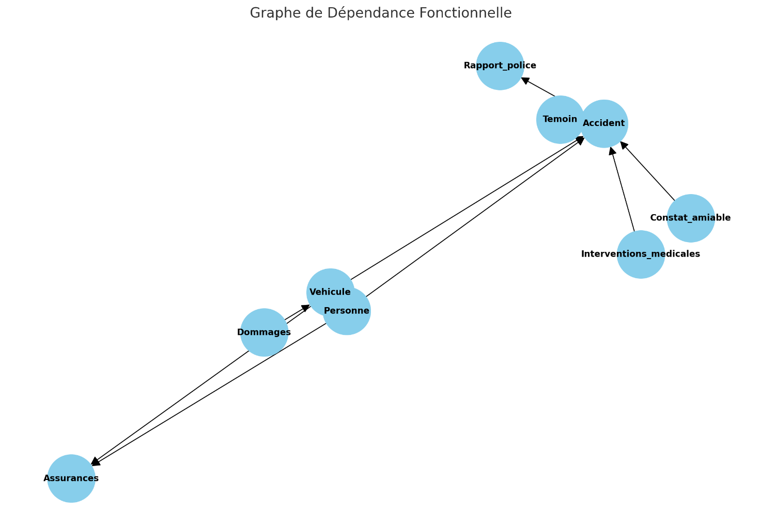

5.Regle de Gestion
Objectif : Assurer la précision, la cohérence et la complétude des données relatives aux accidents de véhicules, tout en facilitant la gestion efficace et sécurisée des informations.
Description : Toutes les informations relatives aux accidents de véhicules doivent être enregistrées de manière complète et précise dans la base de données. Chaque champ doit être correctement renseigné selon les normes définies, garantissant ainsi l'intégrité et la traçabilité des données.
Règles Générales :
- Complétude des Informations :
  - Tous les champs obligatoires dans les formulaires d'accidents doivent être remplis avant de pouvoir enregistrer les données.
  - Les champs obligatoires incluent, mais ne se limitent pas à : ID_Assurance, Nom_compagnie_assurance, Numero_police, ID_Personne, Nom, Prenom, Adresse, Telephone, ID_Vehicule, Marque, Modele, Annee, Plaque_immatriculation, ID_accident, Lieu_accident, Date, Heure_accident, Dommages_matériels, ID_Rapport, ID_Temoin, ID_Dommage, Type_dommage, Cout_reparation, ID_constat, Détail_declaration, Signature, ID_Rapport, Detail_rapport, Date_rapport, ID_Intervention, Date_intervention, Type_intervention, Hopital.
- Exactitude des Données :
  - Les informations saisies doivent être exactes et refléter fidèlement les détails de l'accident.
  - Les utilisateurs doivent vérifier les données avant de les soumettre.
- Conservation des Preuves :
  - Toutes les modifications apportées aux données doivent être enregistrées avec des informations sur l'utilisateur et la date de la modification, assurant ainsi la traçabilité complète de l'historique des données.
  - Un historique des modifications doit être maintenu pour chaque enregistrement.
- Conformité aux Normes de Sécurité et de Confidentialité :
  - Les informations personnelles des parties impliquées dans l'accident doivent être gérées conformément aux lois sur la protection des données en vigueur pour garantir la confidentialité et la sécurité des données.
  - Les accès aux données sensibles doivent être restreints aux utilisateurs autorisés uniquement.
  - Un mot de passe est requis avant d'accéder à l'application, garantissant que seules les personnes autorisées peuvent accéder aux informations.
- Utilisation des Listes Déroulantes :
  - L'utilisation de listes déroulantes pour sélectionner les champs (comme les clés étrangères) doit être encouragée pour garantir la cohérence des données et simplifier l'entrée d'informations.
- Validation des Données :
  - Les formulaires doivent inclure des mécanismes de validation pour vérifier que les données entrées sont dans les formats appropriés (par exemple, dates, numéros de téléphone).
  - Les erreurs de saisie doivent être signalées et corrigées avant la soumission des formulaires.
Procédures de Gestion des Données :
- Ajout de Données :
  - Lorsqu'un nouvel accident est signalé, les utilisateurs doivent remplir tous les champs obligatoires dans le formulaire de rapport d'accident.
  - Les données doivent être vérifiées pour leur exactitude avant d'être enregistrées dans la base de données.
- Modification de Données :
  - Les modifications aux enregistrements existants doivent être effectuées par des utilisateurs autorisés.
  - Chaque modification doit être accompagnée d'une justification et enregistrée dans l'historique des modifications.
- Suppression de Données :
  - Les enregistrements ne doivent être supprimés que si nécessaire et conformément aux politiques de rétention de données.
  - Les suppressions doivent être enregistrées, y compris l'utilisateur responsable et la raison de la suppression.
- Recherche et Navigation :
  - Les utilisateurs doivent pouvoir rechercher des enregistrements spécifiques en utilisant des critères de recherche définis (par exemple, numéro de police, date de l'accident).
  - Des boutons de navigation doivent être fournis pour faciliter l'exploration des enregistrements.
Documentations et Formations :
- Les utilisateurs doivent recevoir une formation adéquate sur la saisie des données, les procédures de modification et de suppression, ainsi que sur les normes de sécurité et de confidentialité.
- Une documentation détaillée doit être fournie, couvrant les procédures de gestion des données, les règles de validation, et les responsabilités des utilisateurs
6.Modele conceptuel de données

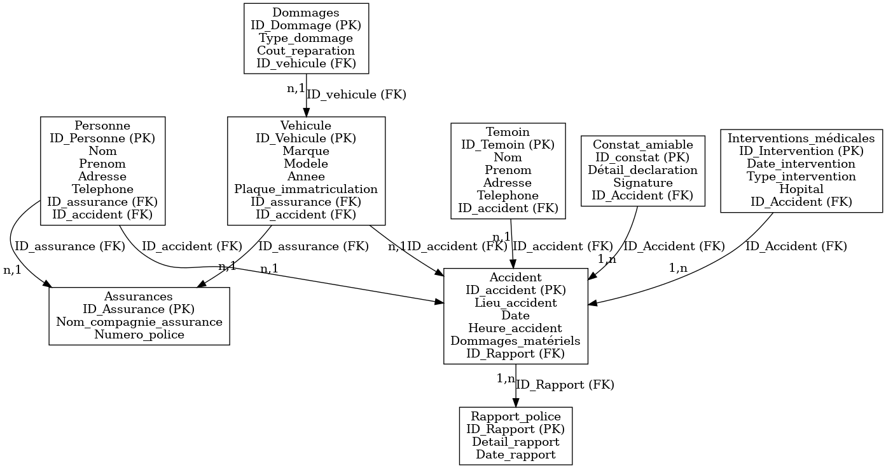

6.Modele Physique de données

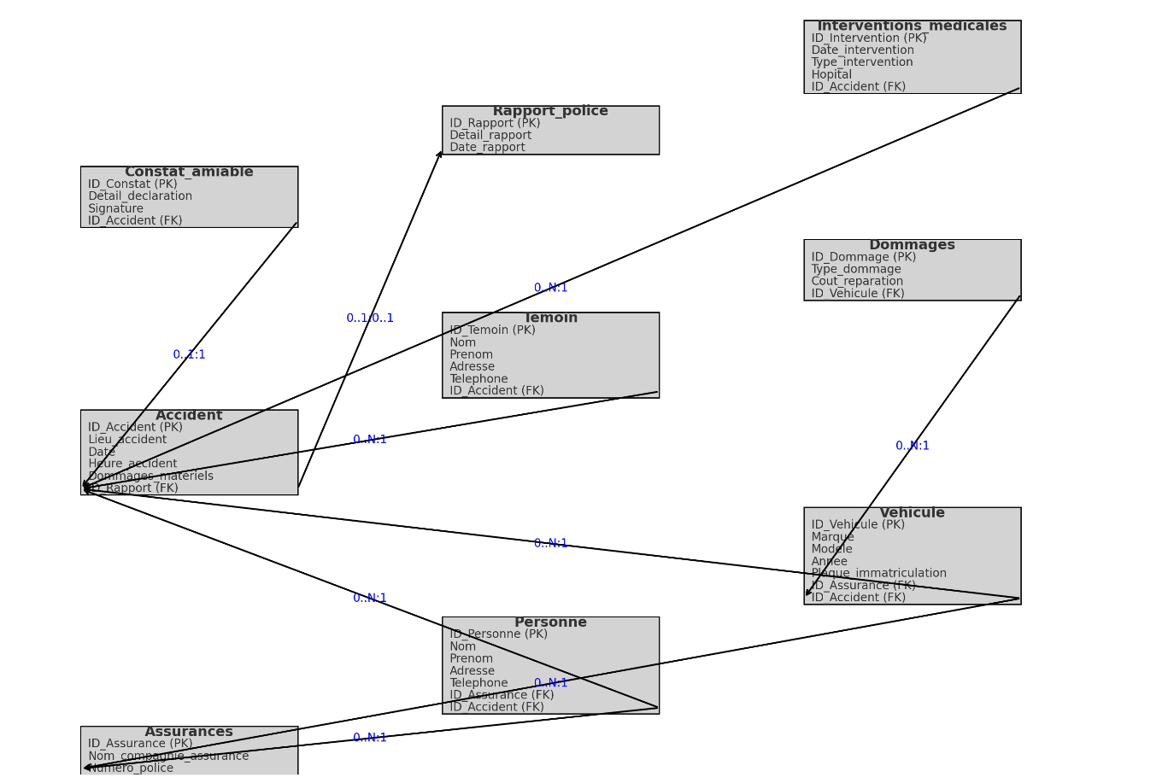

PArtie II : MANIPULATION DE L’APPLICATION

1. Environnement de développement
- Technologies et outils utilisés :
  - Langage de programmation : C#
  - Framework : .NET
  - IDE : Visual Studio
  - Base de données : SQL Server
  - Outil de gestion de la base de données : SQL Server Management Studio (SSMS)
  - Système d'exploitation : Windows
- Configuration de l'environnement :
Environnement de développement

Pour le développement de l'application de gestion d'accidents de véhicule, nous avons utilisé les technologies et outils suivants :

- Langage de programmation : C#
- Framework : .NET 6.0
- IDE : Visual Studio 2022
- Base de données : SQL Server
- Outil de gestion de la base de données : SQL Server Management Studio (SSMS)
- Système d'exploitation : Windows 10

#### Configuration de l'environnement

1. **Installation de Visual Studio** :
- Téléchargez Visual Studio depuis le site officiel : [Visual Studio](https://visualstudio.microsoft.com/).
- Installez la version Community, Professional ou Enterprise selon vos besoins.
- Sélectionnez les charges de travail pour le développement .NET desktop lors de l'installation.

2. Configuration du projet .NET :
- Ouvrez Visual Studio et créez un nouveau projet Windows Forms App (.NET).
- Configurez le nom et l'emplacement du projet.

3. Installation et configuration de SQL Server et SSMS:
- Téléchargez et installez SQL Server depuis le site officiel : [SQL Server](https://www.microsoft.com/en-us/sql-server/sql-server-downloads).
- Téléchargez et installez SQL Server Management Studio (SSMS) depuis le site officiel : [SSMS](https://docs.microsoft.com/en-us/sql/ssms/download-sql-server-management-studio-ssms).

Gestion base de données

Structure de la base de données
La base de données de l'application de gestion d'accidents de véhicule est composée des tables suivantes :
- Assurance
- RapportPolice
- Accident
- Personne
- Vehicule
- Temoin
- Dommage
- Constat
- InterventionMedicale
- Users
Voici un schéma détaillé des tables et de leurs colonnes :
CREATE DATABASE GestionAccidentVehicule;
USE GestionAccidentVehicule;

-- Table pour les compagnies d'assurance
CREATE TABLE Assurance (
IdAssurance INT PRIMARY KEY IDENTITY,
NomCompagnieAssurance NVARCHAR(100) NOT NULL,
NumeroPolice NVARCHAR(50) NOT NULL
);

-- Table pour les rapports de police
CREATE TABLE RapportPolice (
IdRapport INT PRIMARY KEY IDENTITY,
DetailRapport NVARCHAR(MAX) NOT NULL,
DateRapport DATE NOT NULL
);

-- Table pour les accidents
CREATE TABLE Accident (
IdAccident INT PRIMARY KEY IDENTITY,
LieuAccident NVARCHAR(100) NOT NULL,
DateAccident DATE NOT NULL,
HeureAccident TIME NOT NULL,
DommageMateriels NVARCHAR(MAX) NOT NULL,
IdRapport INT,
FOREIGN KEY (IdRapport) REFERENCES RapportPolice(IdRapport)
);

-- Table pour les personnes impliquées dans les accidents
CREATE TABLE Personne (
IdPersonne INT PRIMARY KEY IDENTITY,
Nom NVARCHAR(50) NOT NULL,
Prenom NVARCHAR(50) NOT NULL,
Adresse NVARCHAR(255) NOT NULL,
Telephone NVARCHAR(15) NOT NULL,
IdAssurance INT,
IdAccident INT,
FOREIGN KEY (IdAssurance) REFERENCES Assurance(IdAssurance),
FOREIGN KEY (IdAccident) REFERENCES Accident(IdAccident)
);

-- Table pour les véhicules impliqués dans les accidents
CREATE TABLE Vehicule (
IdVehicule INT PRIMARY KEY IDENTITY,
Marque NVARCHAR(50) NOT NULL,
Modele NVARCHAR(50) NOT NULL,
Annee INT NOT NULL,
PlaqueImmatriculation NVARCHAR(20) NOT NULL UNIQUE,
IdAssurance INT,
IdAccident INT,
FOREIGN KEY (IdAssurance) REFERENCES Assurance(IdAssurance),
FOREIGN KEY (IdAccident) REFERENCES Accident(IdAccident)
);

-- Table pour les témoins des accidents
CREATE TABLE Temoin (
IdTemoin INT PRIMARY KEY IDENTITY,
Nom NVARCHAR(50) NOT NULL,
Prenom NVARCHAR(50) NOT NULL,
Adresse NVARCHAR(255) NOT NULL,
Telephone NVARCHAR(15) NOT NULL,
IdAccident INT,
FOREIGN KEY (IdAccident) REFERENCES Accident(IdAccident)
);

-- Table pour les dommages subis par les véhicules
CREATE TABLE Dommage (
IdDommage INT PRIMARY KEY IDENTITY,
TypeDommage NVARCHAR(100) NOT NULL,
CoutReparation DECIMAL(18, 2) NOT NULL,
IdVehicule INT,
FOREIGN KEY (IdVehicule) REFERENCES Vehicule(IdVehicule)
);

-- Table pour les constats amiables
CREATE TABLE Constat (
IdConstat INT PRIMARY KEY IDENTITY,
DetailDeclaration NVARCHAR(MAX) NOT NULL,
Signatures NVARCHAR(500) NOT NULL,
IdAccident INT,
FOREIGN KEY (IdAccident) REFERENCES Accident(IdAccident)
);

-- Table pour les interventions médicales
CREATE TABLE InterventionMedicale (
IdIntervention INT PRIMARY KEY IDENTITY,
DateIntervention DATE NOT NULL,
TypeIntervention NVARCHAR(100) NOT NULL,
Hopital NVARCHAR(255) NOT NULL,
IdAccident INT,
FOREIGN KEY (IdAccident) REFERENCES Accident(IdAccident)
);

-- Table pour les utilisateurs
CREATE TABLE Users (
Id INT PRIMARY KEY IDENTITY,
Username NVARCHAR(255) NOT NULL UNIQUE,
PasswordHash NVARCHAR(255) NOT NULL,
Salt NVARCHAR(255) NOT NULL
);

3. Interfaces et démonstration de l’application
1-Page de connexion
Une authentification est requise avant d’accéder à l’application
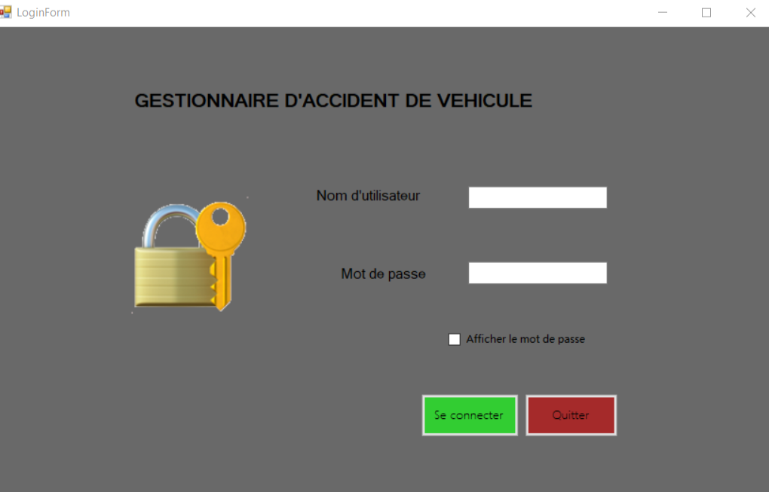
2-Page main(principal)
Cette page est la page principale regroupant les anglets de redirections vers les autres pages de l’application. L’anglet menu contient tous les IHM et les enregistrements.
Elle contient une feuille MDI permettant de faciliter la navigation


3-IHM DE mise à jour
Toutes les tables ont une interface de mise à jour permettant d’ajouter, de modifier, de rechercher et supprimer les données
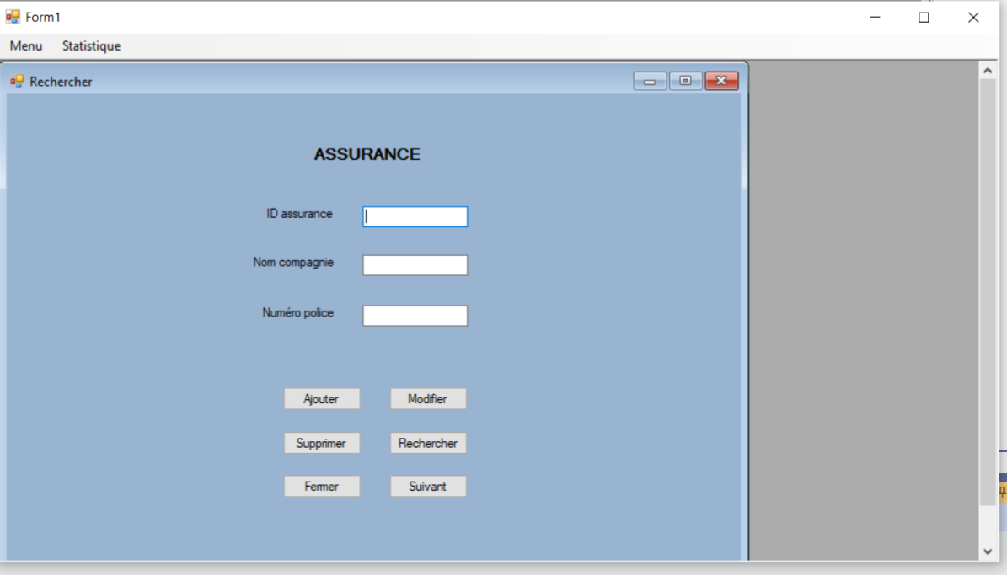

4-Statistique
Cette page contient le nombre d’accident par date permettant d’avoir le panorama des accidents pour potentiellement les analyser.
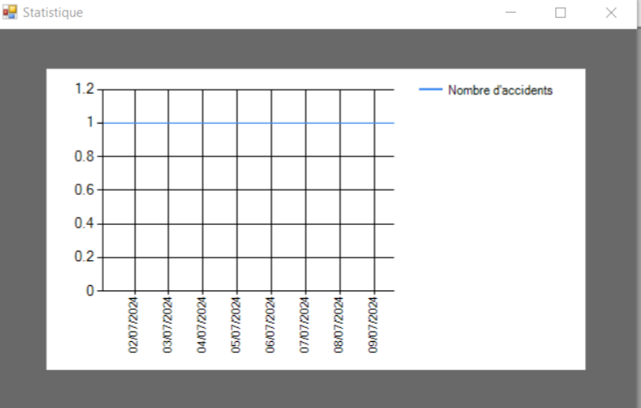

4-Enregistrement ou injection
Cette page contient les Enregistrements et un bouton d’impression, chaque IHM a son interface d’affichage offrant également la possibilité de l’imprimer.
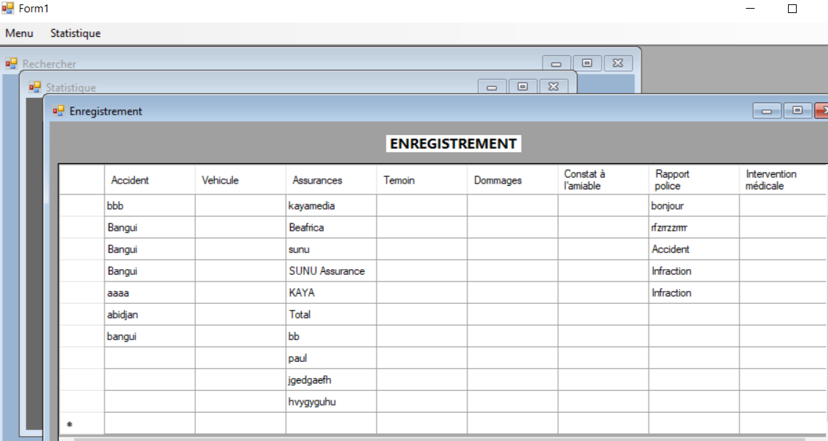

5-IMPRESSION
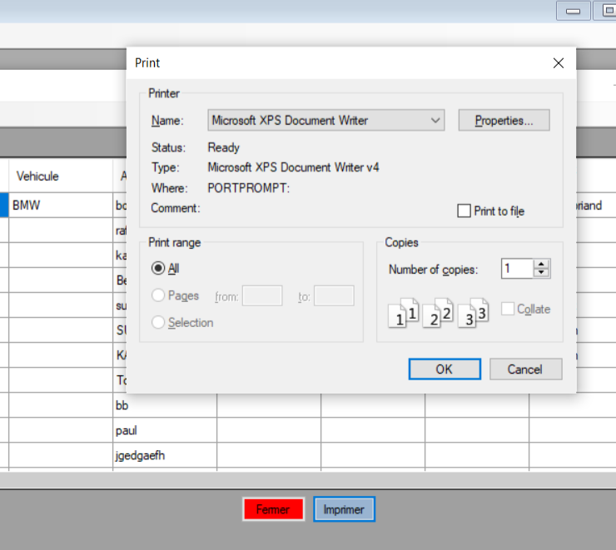

Conclusion
En conclusion, le développement de l'application de gestion d'accidents de véhicule a permis d'atteindre les objectifs fixés, à savoir la gestion efficace des enregistrements d'accidents et la génération de rapports détaillés. Le projet a été réalisé en utilisant les technologies modernes telles que C# avec le framework .NET pour le développement de l'application et SQL Server pour la gestion de la base de données.
Grâce à l'interface utilisateur intuitive développée sous Windows Forms, les utilisateurs peuvent facilement naviguer dans l'application, enregistrer des accidents, consulter les informations des véhicules, des personnes impliquées, et des témoins, ainsi que générer des rapports d'intervention médicale et de police. L'intégration des fonctionnalités de statistiques permet également de visualiser le nombre d'accidents selon les dates, offrant ainsi une vision globale et analytique des incidents.
Les principales difficultés rencontrées ont été la gestion des relations complexes entre les différentes entités de la base de données et l'implémentation des fonctionnalités d'impression des rapports. Cependant, ces défis ont été surmontés grâce à une conception soignée de la base de données et à l'utilisation de bibliothèques appropriées pour le traitement des données et l'affichage des rapports.

Webographie

- [Documentation .NET](https://docs.microsoft.com/dotnet/)
- [Tutoriels C#](https://www.learncs.org/)
- [Documentation SQL Server](https://docs.microsoft.com/sql/sql-server/)
- [Exemples de Windows Forms](https://docs.microsoft.com/dotnet/desktop/winforms/)
- [Visual Studio](https://visualstudio.microsoft.com/)

Depot github de l’application
https://github.com/rrrecf/Bataillonbriand/projects?query=is%3Aopen

